HƯỚNG DẪN HỌC SINH TỰ HỌC

**BÀI 22. HỆ THỐNG ĐIỆN QUỐC GIA**

**NỘI DUNG**

**[I .Khái niệm về hệ thống điện quốc gia:](https://toploigiai.vn/ly-thuyet-cong-nghe-12-bai-22-he-thong-dien-quoc-gia" \l "2)**

**[II. Sơ đồ lưới điện quốc gia:](https://toploigiai.vn/ly-thuyet-cong-nghe-12-bai-22-he-thong-dien-quoc-gia" \l "3)**

**[III.Vai trò của hệ thống điện quốc gia:](https://toploigiai.vn/ly-thuyet-cong-nghe-12-bai-22-he-thong-dien-quoc-gia" \l "4)**

**I .Khái niệm về hệ thống điện quốc gia:**

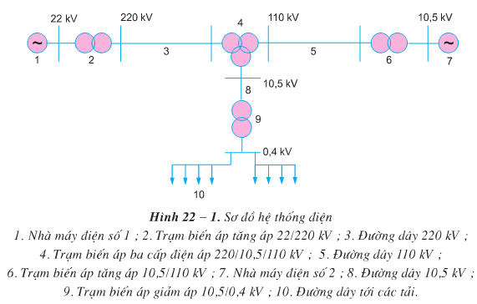

- Hệ thống điện quốc gia gồm: Nguồn điện, các lưới điện và các hộ tiêu thụ điện trong toàn quốc.

- Các phần tử được nối với nhau thành một hệ thống để thực hiện quá trình sản xuất, truyền tải và phân phối điện năng.

**II. Sơ đồ lưới điện quốc gia:**

**1. Cấp điện áp của lưới điện:**

- Lưới điện quốc gia có các cấp điện áp khác nhau như: 800 KV; 500 KV; 200 KV; 110KV; 66 KV; 35 KV; 22 KV; 10,5 KV; 6 KV; 0,4 KV.

- Lưới điện truyền tải từ: 66 KV trở lên.

- Lưới điện phân phối từ: 35 KV trở xuống.

**2. Sơ đồ lưới điện:**

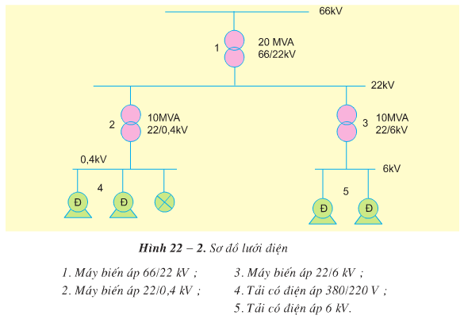

Gồm: Đường dây, máy biến áp… và các nối giữa chúng.

**III.Vai trò của hệ thống điện quốc gia: Hệ thống điện quốc gia có vai trò quan trọng:**

- Đảm bảo việc sản xuất, truyền tải và phân phối điện năng cung cấp cho các ngành thuộc lĩnh vực công , nông nghiệp và sinh hoạt.

- Đảm bảo cung cấp và phân phối điện với độ tin cậy cao, chất lượng điện tốt, an toàn và kinh tế.

Năng lượng tái tạo: Có thể bạn chưa biết

Sức gió, năng lượng mặt trời và hàng loạt những nguồn năng lượng từ thiên nhiên khác đang thúc đẩy một cuộc cách mạng năng lượng sạch vô cùng mạnh mẽ. Năng lượng tái tạo có thể ví như nguồn sống của tương lai. Hãy cùng tìm hiểu những nét khái quát nhất về các nguồn năng lượng tái tạo trong bài viết dưới đây.

Năng lượng tái tạo hiện nay đang “bùng nổ” tại các nước phát triển và cả những nước đang phát triển, khi mà các công nghệ mới liên tục ra đời giúp giảm chi phí và nâng cao hiệu quả sản xuất, hứa hẹn về một tương lai năng lượng sạch. Tại Hoa Kỳ, sản lượng điện mặt trời và điện gió đang phát triển mạnh mẽ và được tích hợp vào lưới điện quốc gia với độ ổn định và độ tin cậy cao.

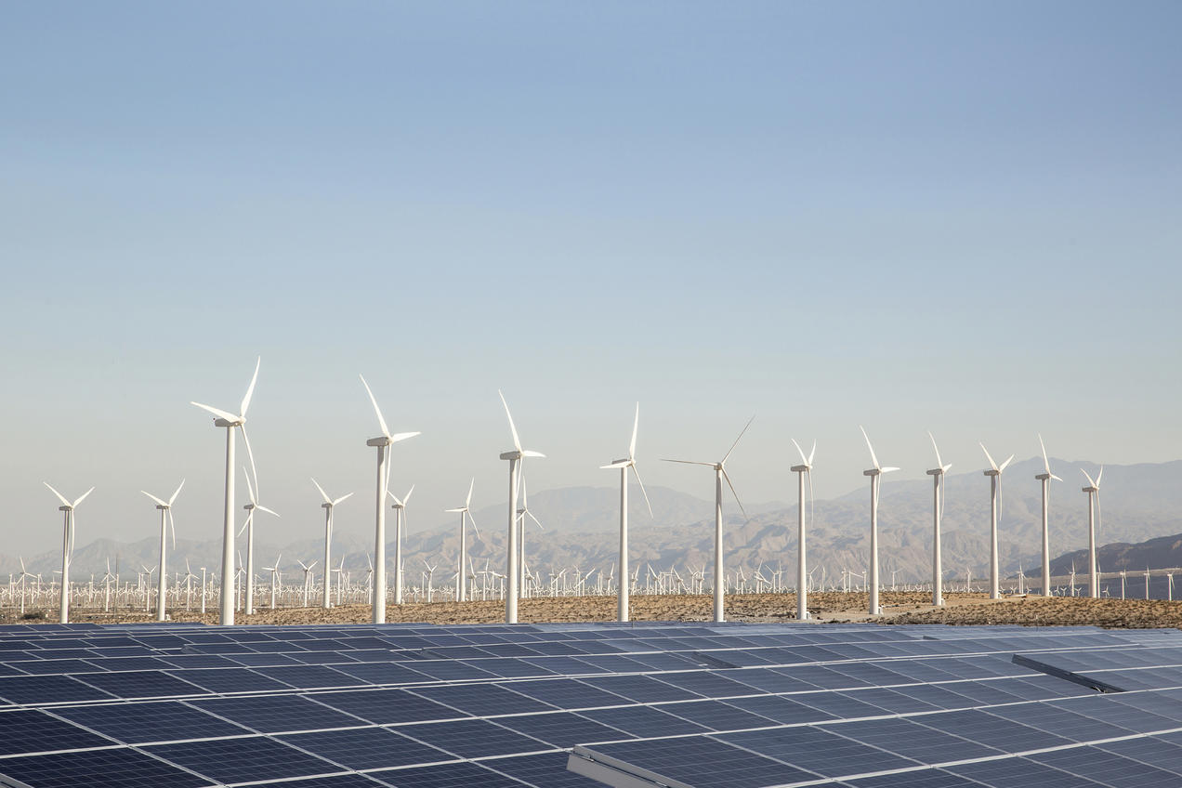*Tua bin gió và những tấm pin mặt trời ở Palm Springs, California*

Những biến đổi mạnh mẽ này cho thấy rằng năng lượng tái tạo đang thay thế dần nhiên liệu hóa thạch mang lại những lợi ích thiết thực như giảm lượng khí thải carbon và các loại ô nhiễm khác.

Tuy nhiên, không phải tất cả các nguồn năng lượng được gọi là “tái tạo” đều có lợi cho môi trường. Năng lượng từ sinh khối và thủy điện đòi hỏi phải có quy mô lớn, chính vì vậy để xây dựng những hệ thống năng lượng này chúng ta phải đánh đổi bằng việc có thể tác động tiêu cực đến các loài động vật hoang dã, biến đổi khí hậu cũng như các vấn đề khác. Bài viết dưới đây sẽ giúp bạn có cái nhìn tổng quát về các nguồn năng lượng tái tạo khác nhau và cách ứng dụng những công nghệ này tại chính ngôi nhà của mình.

**Năng lượng tái tạo là gì?**

**Năng lượng tái tạo** (hay thường được gọi là **năng lượng sạch**) được tạo ra từ các nguồn thiên nhiên hoặc các quy trình tự nhiên nào đó được hình thành liên tục. Ví dụ như ánh sáng mặt trời, gió, mưa, thủy triều…

Mặc dù năng lượng tái tạo vẫn thường được coi là một công nghệ mới nhưng trên thực tế việc khai thác năng lượng từ thiên nhiên đã được loài người sử dụng từ rất lâu, chẳng hạn như phơi quần áo (nắng và gió), thuyền buồm (lợi dụng sức gió), thiết kế giếng trời cho ngôi nhà (ánh sáng mặt trời)… Tuy nhiên trong hơn 500 năm qua, con người dần dần chuyển sang sử dụng các nguồn năng lượng dễ khai thác hơn như than đá và khí đốt. Những nguồn năng lượng này tuy rẻ và hiệu quả nhanh hơn nhưng lại không thể tái tạo.

Ngày nay, với sự phát triển của khoa học kỹ thuật chúng ta đã có những cách thức để cải tiến và đổi mới các công cụ tận dụng năng lượng mặt trời và gió. Các công cụ này đang dần ít tốn kém hơn trong việc sản xuất và vận hành, góp phần đưa năng lượng tái tạo trở thành một nguồn năng lượng quan trọng và đầy hứa hẹn trong tương lai. Năng lượng tái tạo đang dần mở rộng một cách nhanh chóng ở cả quy mô lớn và nhỏ. Thậm chí ở các nước phát triển còn xuất hiện những hệ thống điện mặt trời cộng đồng để phục vụ các nhu cầu cơ bản của cuộc sống như sưởi ấm và thắp sáng…

**Năng lượng không tái tạo là gì ?**

Năng lượng không tái tạo bao gồm các nhiên liệu hóa thạch như dầu, khí đốt và than đá. Các nguồn năng lượng không thể tái tạo chỉ có sẵn với số lượng hạn chế và sẽ biến mất dần theo thời gian.

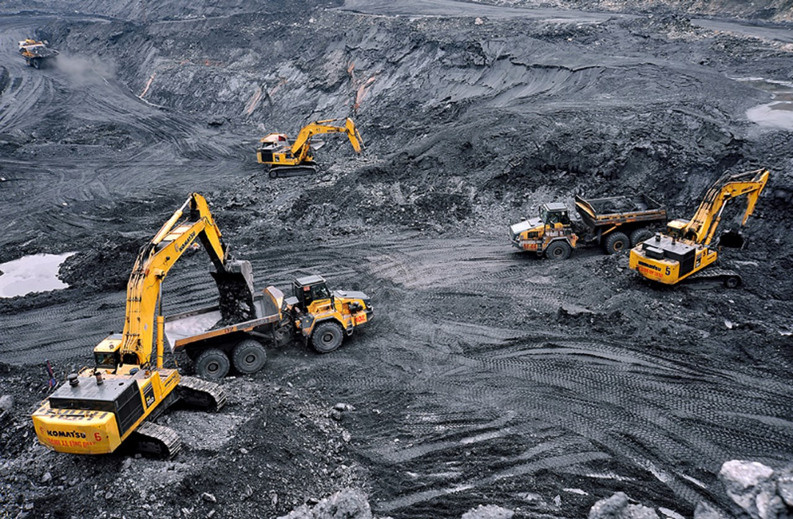 *Một khu mỏ khai thác than đá*

Các nguồn năng lượng không thể tái tạo thường phân bổ không đồng đều ở mỗi khu vực trên toàn thế giới, dẫn tới hệ quả một số quốc gia may mắn có nguồn nhiên liệu dồi dào hơn những quốc gia còn lại khác. Tuy nhiên tất cả các quốc gia trên thế giới đều có khả năng tiếp cận với nắng và gió như nhau. Việc ưu tiên năng lượng tái tạo có thể giúp một số quốc gia giảm sự phụ thuộc vào việc nhập khẩu nhiên liệu hóa thạch từ các quốc gia khác.

Nhiều nguồn năng lượng không tái tạo có thể gây nguy hiểm cho môi trường hoặc sức khỏe con người. Ví dụ: xây dựng những dàn khoan dầu đòi hỏi phải phá rừng, các công nghệ kết hợp thủy lực cắt phá có thể gây ra động đất và ô nhiễm nguồn nước, hoăc các nhà máy điện than làm ô nhiễm không khí…

**PHÂN LOẠI NĂNG LƯỢNG TÁI TẠO**

**Năng lượng mặt trời**

Con người đã biết cách khai thác và ứng dụng năng lượng mặt trời trong hàng nghìn năm qua để trồng trọt, sưởi ấm và làm lương thực khô. Theo Phòng thí nghiệm Năng lượng Tái tạo Quốc gia Hoa Kỳ (NREL), năng lượng từ mặt trời chiếu xuống Trái đất trong một giờ đủ cho cả thế giới sử dụng trong 1 năm. Ngày nay, chúng ta sử dụng ánh nắng mặt trời theo nhiều cách như để làm hệ thống sưởi cho ngôi nhà, làm nóng nước hoặc tạo ra điện cho các thiết bị điện – điện tử…

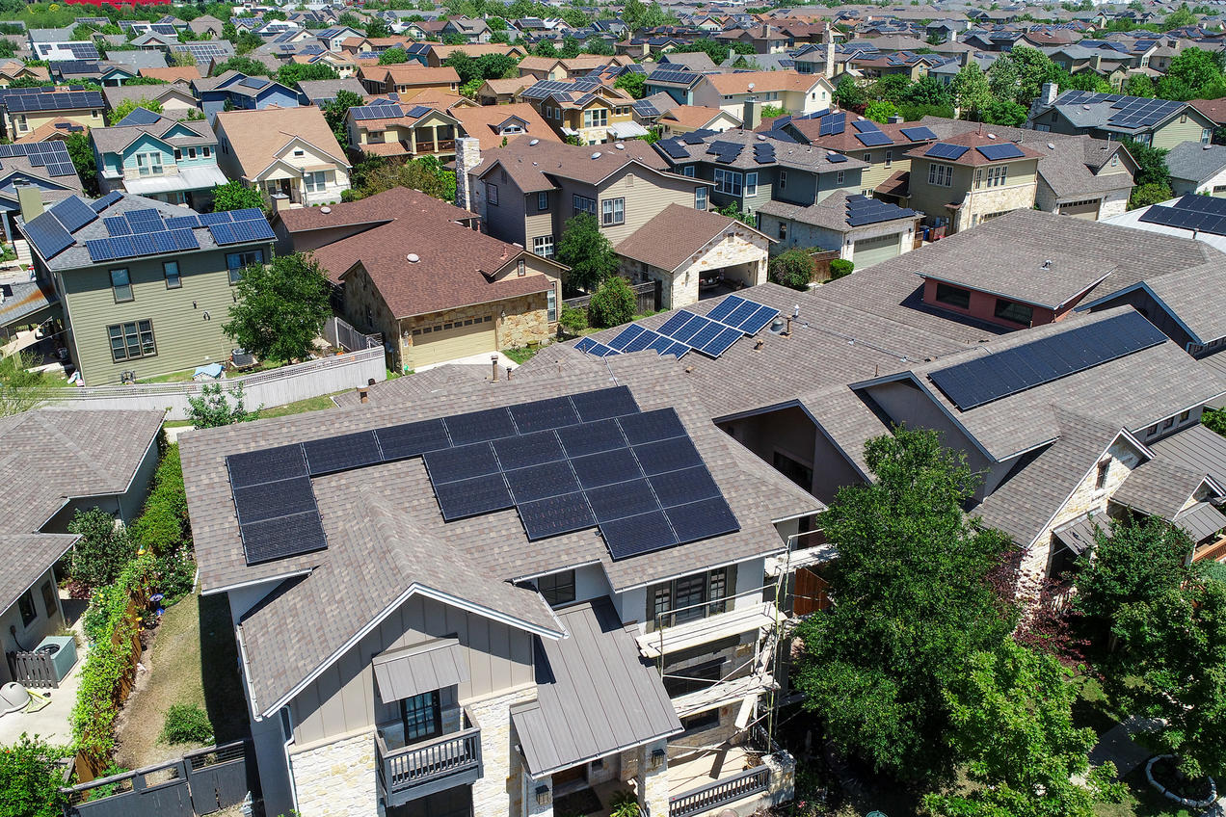*Các tấm pin mặt trời trên các mái nhà ở Đông Austin, Texas*

Tấm pin năng lượng mặt trời, hay pin quang điện (PV) được làm từ silicon hoặc các vật liệu khác có khả năng biến đổi ánh sáng mặt trời trực tiếp thành điện năng. Hệ thống năng lượng mặt trời ngày nay được ứng dụng trực tiếp với các quy mô lớn nhỏ khác nhau ngay trên mái của các hộ gia đình, doanh nghiệp hoặc các cộng đồng khác. Các solar farm (trang trại điện mặt trời) với công suất hàng nghìn megawatt có thể tạo ra năng lượng cho hàng nghìn ngôi nhà.

Các hệ thống điện năng lượng mặt trời không sản sinh ra các chất gây ô nhiễm không khí, đặc biệt là không tạo ra khí CO2 gây hiệu ứng nhà kính. Chỉ cần được lắp đặt đúng cách thì hầu hết các tấm pin mặt trời đều ít gây tác động đến môi trường

**Năng lượng gió**

Ngày nay, những tuabin gió cao như những tòa nhà chọc trời cùng những cánh gió với đường kính siêu rộng đã trở thành biểu tượng của ứng dụng sức gió tạo ra năng lượng. Năng lượng gió có thể được sử dụng để ứng cho hệ thống bơm nước hoặc tạo ra điện, nhưng công nghệ này đòi hỏi phải có không gian rất rộng để có thể tạo ra một lượng năng lượng đáng kể.

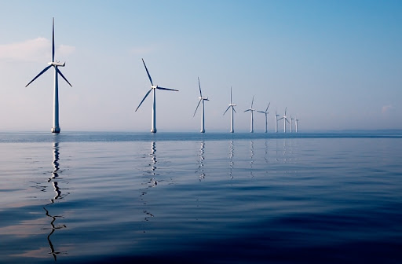

*Hệ thống các Tuabin gió lắp đặt ngoài khơi*

Năng lượng gió chiếm hơn 6% sản lượng điện của Hoa Kỳ, đã trở thành nguồn năng lượng rẻ nhất ở nhiều khu vực tại quốc gia này. Có thể kể tới các bang đứng đầu về năng lượng gió như California, Texas, Oklahoma, Kansas và Iowa… đều có vô số tuabin được đặt ở bất cứ nơi nào có tốc độ gió cao chẳng hạn như đỉnh đồi và đồng bằng rộng rãi, hoặc thậm chí đặt ở ngoài khơi trong vùng nước mở.

**Thủy điện**

Thủy điện hiện vẫn là nguồn năng lượng tái tạo lớn nhất cung cấp điện năng ở Hoa Kỳ. Thủy điện dựa vào nước - thường là dòng nước chảy với tốc độ nhanh ở các con sông lớn hoặc dòng nước chảy nhanh từ trên cao xuống như thác. Chúng ta sẽ tận dụng sức nước để thiết lập các tuabin của máy phát điện.

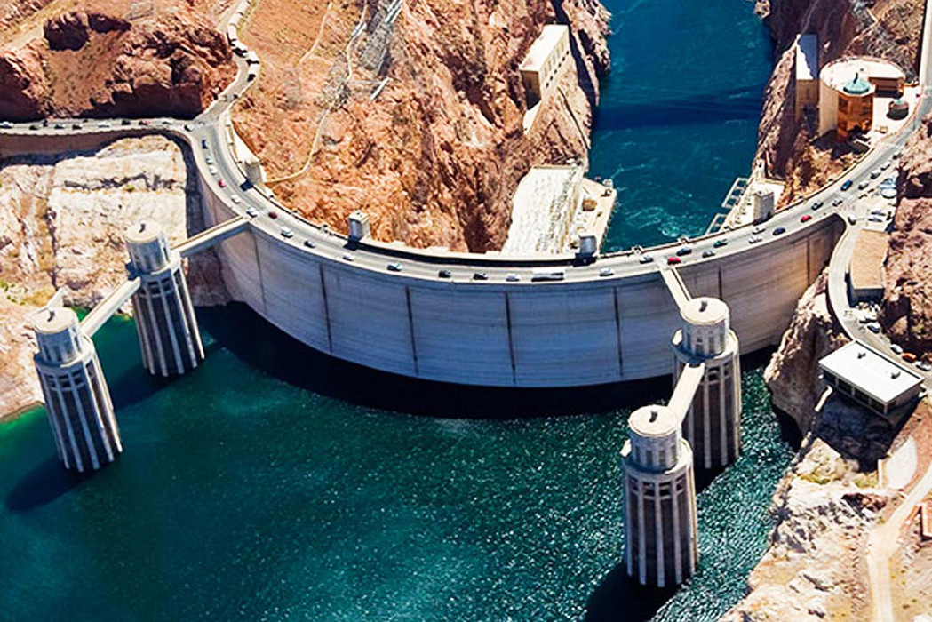*Đập thủy điện Hoover - Mỹ*

Tuy nhiên, trên thế giới, rất nhiều nhà máy thủy điện lớn  không được coi là năng lượng tái tao. Bởi những con đập này làm chuyển hướng và làm giảm dòng chảy tự nhiên, ảnh hưởng đến môi trường sinh sống của con người và các quần thể động vật sống xung quanh. Các nhà máy thủy điện nhỏ (công suất lắp đặt dưới 40 MW) được quản lý cẩn thận hơn và không có xu hướng gây ra nhiều thiệt hại về môi trường vì chúng chỉ chuyển hướng một phần nhỏ dòng chảy.

**Năng lượng sinh khối**

Sinh khối là vật liệu hữu cơ có nguồn gốc từ thực vật và động vật, bao gồm cây trồng, gỗ phế thải và cây cối. Khi đốt sinh khối, năng lượng hóa học được giải phóng dưới dạng nhiệt và có thể tạo ra điện bằng tuabin hơi nước.

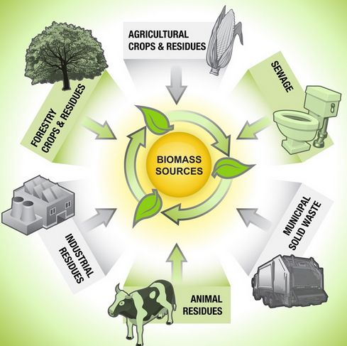*Năng lượng sinh khối*

Năng lượng sinh khối thường bị nhầm lẫn là một loại nhiên liệu sạch, tái tạo và là nguồn thay thế xanh hơn cho than đá và các nhiên liệu hóa thạch khác để sản xuất điện. Tuy nhiên, nghiên cứu khoa học gần đây cho thấy nhiều dạng sinh khối - đặc biệt là từ rừng – lại tạo ra lượng khí thải carbon cao hơn so với nhiên liệu hóa thạch, đi kèm với những hậu quả tiêu cực đối với đa dạng sinh học. Tuy nhiên, một số dạng năng lượng sinh khối có lượng thải CO2 thấp được lựa chọn trong một vài trường hợp thích hợp. Ví dụ, mùn cưa và các mảnh vụn từ các xưởng gỗ sẽ nhanh chóng phân hủy và giải phóng carbon với lượng thấp.

**Năng lượng địa nhiệt**

**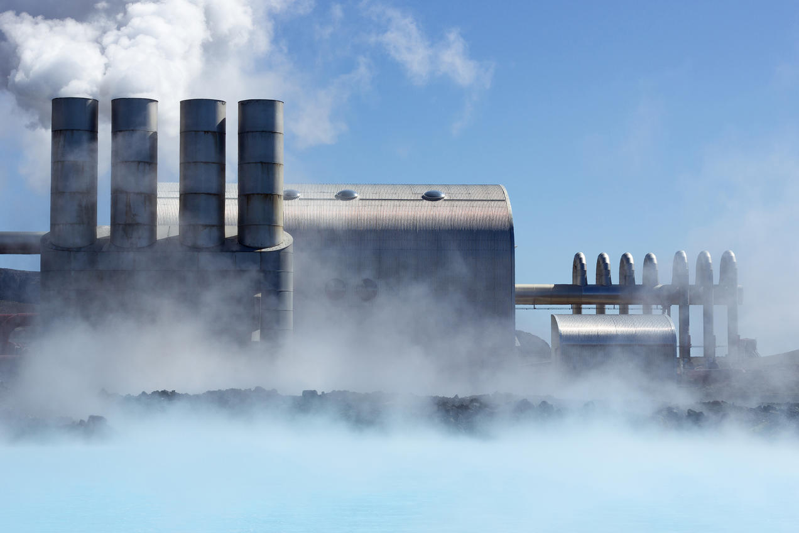***Nhà máy điện địa nhiệt Svartsengi gần Grindavík, Iceland*

Một ví dụ dễ hiểu nhất về ứng dụng của năng lượng địa nhiệt chính là khi chúng ta thư giãn và tận hưởng tại các suối nước nóng. Năng lượng địa nhiệt là năng lượng được tách ra từ nhiệt trong tâm của Trái Đất. Nguồn năng lượng này xuất phát từ sự hình thành ban đầu của hành tinh, từ quá trình phân rã phóng xạ của các khoáng vật, và từ năng lượng mặt trời được hấp thụ tại bề mặt Trái Đất. Ở một số khu vực nhất định, độ dốc địa nhiệt *(tăng dần nhiệt độ theo độ sâu)* sẽ đủ cao để có thể khai thác và tạo ra điện.

Các nhà máy địa nhiệt thường có lượng khí thải thấp. Tuy nhiên công nghệ để khai thác nguồn năng lượng này còn bị giới hạn cũng như tồn tại nhiều vấn đề kỹ thuật làm hạn chế tiện ích của nó. Có một số lo ngại rằng việc khai thác năng lượng địa nhiệt có thể làm tăng nguy cơ động đất ở những khu vực được coi là điểm nóng địa chất.

**Năng lượng thủy triều**

**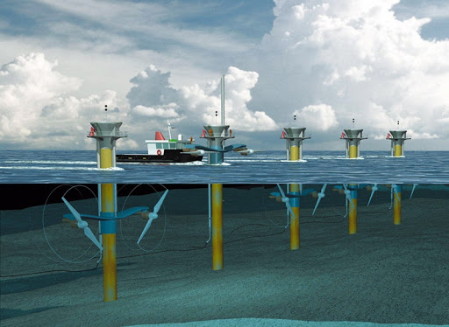***Hệ thống khai thác năng lượng thủy triều*

Quy luật hấp dẫn của mặt trăng tác động lên đại dương khiến cho việc khai thác nguồn năng lượng vô tận từ thủy triều và sóng đã và đang trở thành một lựa chọn đầy triển vọng. Tuy nhiên một số phương pháp tiếp cận năng lượng thủy triều có thể gây tác động xấu tới động vật hoang dã, chẳng hạn như tác động của các rào chắn thủy triều nằm trong vịnh biển hoặc đầm phá. Năng lượng từ sóng biển cũng vậy, chúng phụ thuộc vào các đập hoặc các thiết bị neo dưới đáy đại dương hoặc ngay dưới bề mặt nước.

**ỨNG DỤNG NĂNG LƯỢNG TÁI TẠO TRONG CHÍNH NGÔI NHÀ BẠN**

**Năng lượng mặt trời**

Trong phạm vi quy mô nhỏ, có thể khai thác năng lượng mặt trời để cung cấp năng lượng cho cả ngôi nhà thông qua các tấm pin quang điện (PV) hay các thiết kế nhà năng lượng mặt trời thụ động. Những ngôi nhà năng lượng mặt trời thụ động được thiết kế để đón ánh nắng mặt trời qua các cửa sổ hướng Nam và sau đó giữ lại lượng nhiệt thông qua bê tông, gạch, ngói và các vật liệu lưu trữ nhiệt khác.

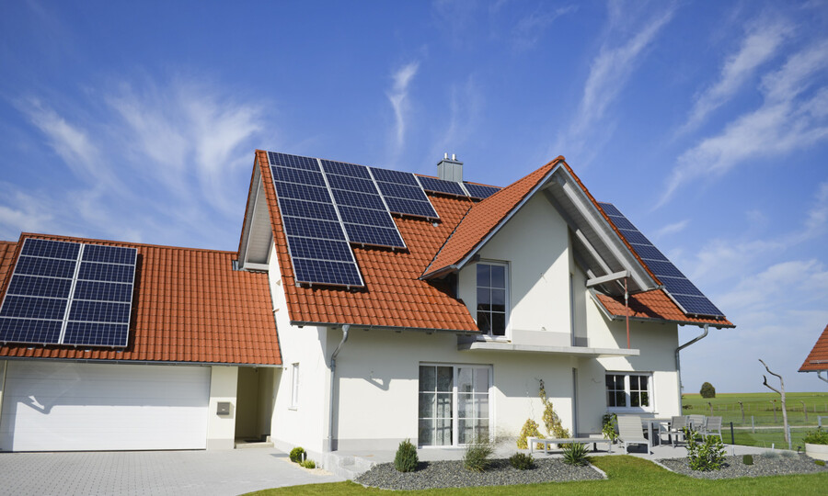

Một số ngôi nhà có thể tạo ra lượng điện năng từ năng lượng mặt trời nhiều hơn nhu cầu sinh hoạt, cho phép chủ nhà bán lại lượng điện dư thừa cho lưới điện quốc gia. Pin mặt trời cũng là một biện pháp hiệu quả về mặt kinh tế để lưu trữ lượng điện mặt trời dư thừa nhằm sử dụng vào ban đêm.

**Máy bơm nhiệt địa nhiệt**

Máy bơm nhiệt địa nhiệt hay máy bơm nhiệt nguồn mặt đất là một loại máy bơm nhiệt được sử dụng để làm nóng và/hoặc làm mát một tòa nhà bằng cách trao đổi nhiệt với mặt đất, thường thông qua chu trình làm lạnh nén hơi. Các cuộn dây ở phía sau tủ lạnh cũng được coi là một máy bơm địa nhiệt mini, giúp loại bỏ nhiệt từ bên trong để giữ cho thực phẩm luôn tươi và mát. Ngoài ra, có thể ứng dụng máy bơm địa nhiệt để làm mát nhà vào mùa hè, ấm vào mùa đông và thậm chí để làm nóng nước.

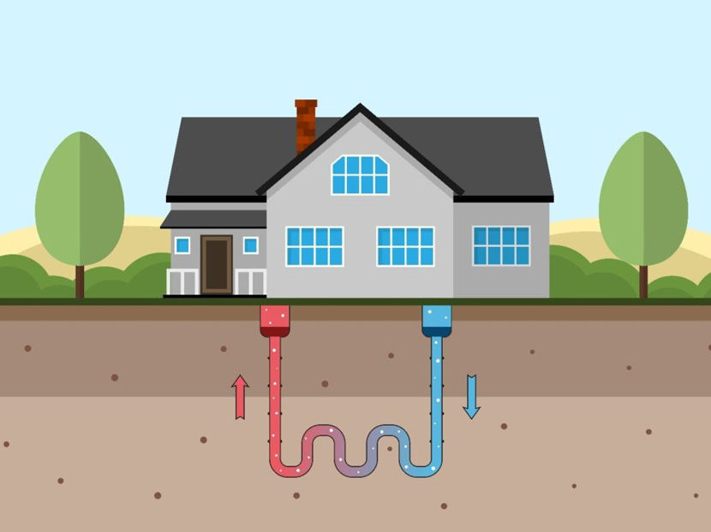

Lắp đặt hệ thống bơm địa nhiệt có thể tốn kém chi phí nhưng thường được khấu hao hết trong vòng 10 năm. Chúng cũng thường hoạt động trơn tru, ít cần bảo trì và có tuổi thọ cao hơn so với máy điều hòa không khí truyền thống.

**Hệ thống năng lượng gió mini**

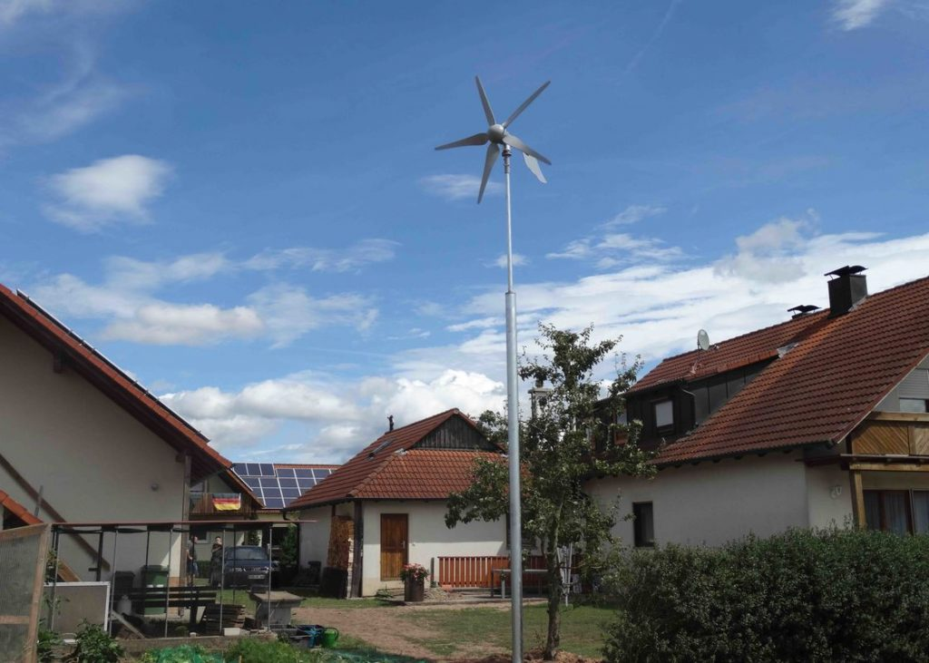

Lắp đặt một hệ thống tuabin gió mini ở sân vườn, trên thuyền, trong trang trại… là ý tưởng tận dụng nguồn năng lượng tái tạo vô cùng mới mẻ và hiện đại. Tại Hoa Kỳ, các hộ gia đình sẽ được hỗ trợ tận tình khi triển khai lắp đặt hệ thống này, đồng thời được bảo trì tuabin gió tại nhà.

**Bán điện năng** **dư thừa**

Nếu hệ thống năng lượng mặt trời và năng lượng gió tạo ra nhiều điện hơn mức sử dụng cần thiết, chủ căn hộ hoàn toàn có thể bán lượng điện năng dư thừa cho các công ty điện.

***Ủng hộ năng lượng tái tạo, sử dụng năng lượng xanh trong ngôi nhà của bạn chính là thúc đẩy quá trình chuyển đổi hướng tới một tương lai năng lượng sạch. Bạn có thể mua các tấm pin năng lượng mặt trời và lắp đặt tại nhiều vị trí trong ngôi nhà mình như mái nhà, mái để xe, khu đất trống… Ngay cả khi chưa thể lắp đặt các tấm pin mặt trời, bạn vẫn có thể chọn sử dụng điện từ nguồn năng lượng sạch (hãy tìm hiểu và liên hệ với những nhà cung cấp điện từ năng lượng tái tạo).***

**CÂU HỎI CỦNG CỐ**

**Câu 1:** Hệ thống điện quốc gia thực hiện quá trình:

A. Sản xuất điện

B. Truyền tải điện

C. Tiêu thụ điện

D. Sản xuất, truyền tải, phân phối và tiêu thụ điện năng.

**Câu 2:** Hệ thống điện Quốc gia gồm:

A. Nguồn điện

B. Lưới điện

C. Hộ tiêu thụ

D. Nguồn điện, lưới điện, hộ tiêu thụ

**Câu 3:** Các nhà máy sản xuất điện thường phân bố ở:

A. Vùng nông thôn

B. Khu tập trung đông dân cư

C. Ở các thành phố lớn

D. Khu không tập trung dân cư và đô thị

**Câu 4:** Trước năm 1994, nước ta có hệ thống điện:

A. Khu vực miền Bắc

B. Khu vục miền Trung

C. Khu vực miền Nam

D. Ba hệ thống điện độc lập: miền Bắc, miền Trung, miền Nam.

**Câu 5:** Đường dây truyền tải điện năng Bắc – Nam 500kV xuất hiện vào thời gian nào:

A. Trước năm 1994

B. Tháng 5/1994

C. Ngay từ khi đất nước ta sản xuất ra điện.

D. Chưa xuất hiện

**Câu 6:** Đường dây truyền tải điện năng Bắc – Nam 500kV xuất hiện với chiều dài khoảng:

A. 1870 km

B. 1780 km

C. 1870 m

D. 1780 m

**Câu 7:** Hệ thống điện quốc gia cung cấp điện cho:

A. Khu vực miền Bắc

B. Khu vực miền Trung

C. Khu vực miền Nam

D. Toàn quốc

**Câu 8:** Chức năng của lưới điện quốc gia

A. Sản xuất điện năng

B. Tiêu thụ điện năng

C. Phân phối điện năng đến nơi tiêu thụ

D. Truyền tải điện năng từ nhà máy điện đến nơi tiêu thụ.

**Câu 9:** Lưới điện truyền tải có điện áp

A. 66 kV

B. Trên 66 kV

C. Từ 66 kV trở lên

D. Dưới 66 kV

**Câu 10:** Lưới điện phân phối có điện áp

A. 35 kV

B. Từ 35 kV trở xuống

C. Từ 35 kV trở lên

D. Dưới 35 kV

**Đáp án: 1D, 2 D, 3D, 4D, 5B, 6A, 7D, 8D, 9C, 10B**